**人工智能考点预测**

AI考试指导思想

1. 可能会拿课件上具体的问题来考，如：八皇后问题
2. 可能会有一些比较开放的东西，如：局部搜索的问题表示与运用
3. 必考：A*算法、α-β剪枝、贝叶斯
4. 选考：SVM、ANN、decision tree

**以下部分有答案**

1. 使用A*算法求解华容道问题：



1. 对下图运用α-β剪枝的方法求解。

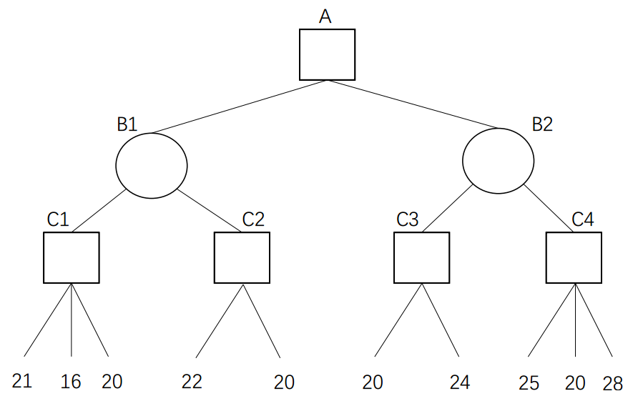

1. 使用min-conflict 算法请求以下问题，获得最优解（即所得解法需走的步数最小）

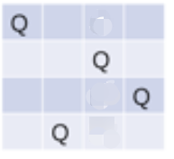

1. 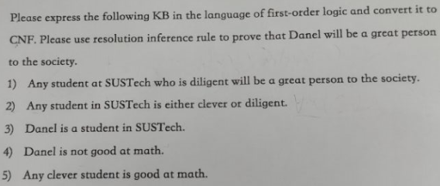
2. 求解在下图中，当JohnCalls和MaryCalls发生时，Burglary发生的概率。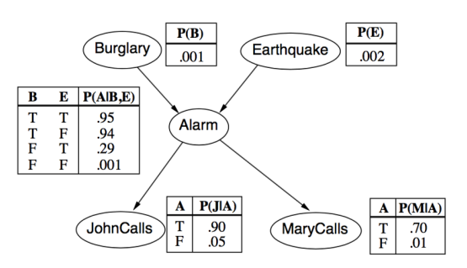

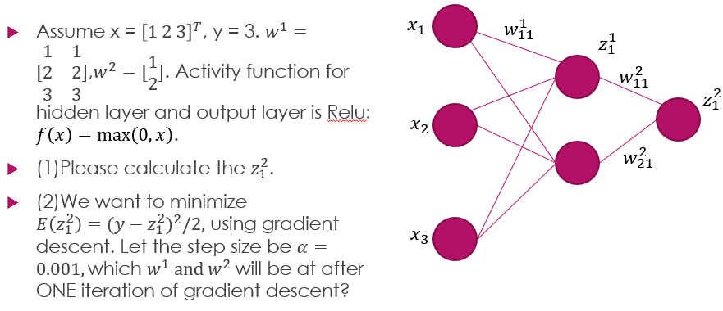

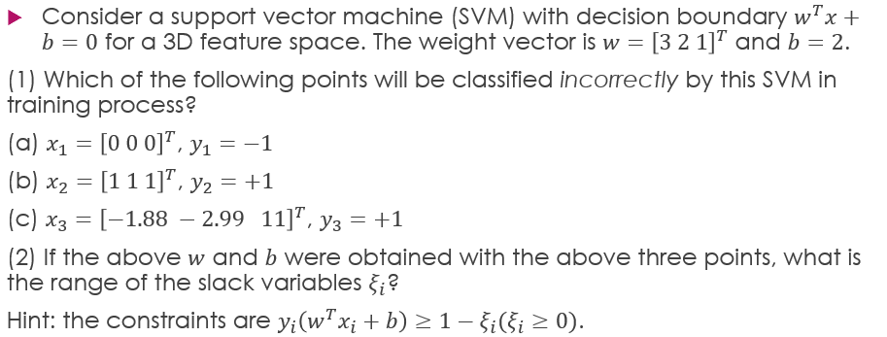

1. Decision tree 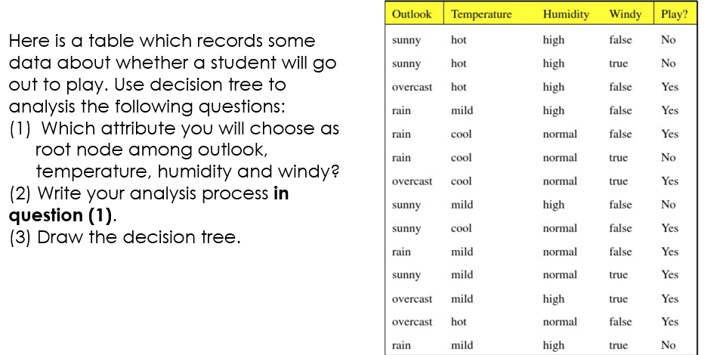

**以下部分没有答案**

1. 算这几个performance metrics值

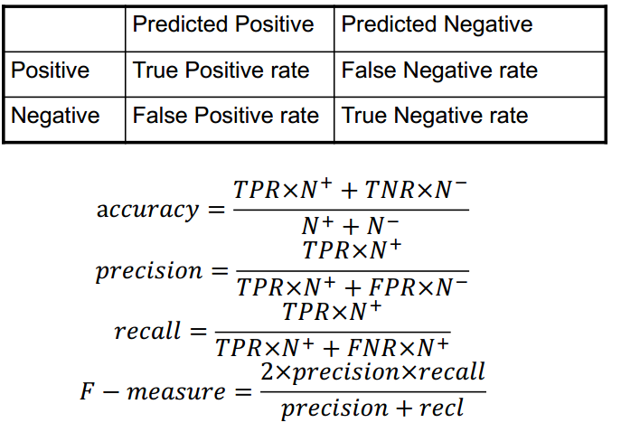

1. 给几个点的x和y，求中的w向量和b